Trabajo practico de red informática

Integrantes: Exequiel Quevedo , Luciano Almarcha, Valentín montiveros y Lautaro Peñaloza

Profesora: Andrea Gómez

4to : “A” 2024

ACTIVIDADES :

1- Transmisión de Datos
a) Qué es un protocolo? (Explique con sus palabras)
b) Cuál es el protocolo básico de Internet? Existen otros protocolos?
c) Definición del Protocolo TCP/IP

respuestas:

1_a)
Conjunto de reglas establecidas entre 2 dispositivos para permitir la comunicación entre ambos.

b)
el protocolo básico de internet es el TCP/IP. Si si existen otros protocolos estos son : IGMP , IP, TCP , ICMP, ARP , IPv4 , HTTP , UDP , IPv6

c)
- Describe guías generales de operación para permitir que un equipo pueda comunicarse en una red.
- Especifica cómo los datos deberían ser formateados, direccionados, transmitidos, enrutados y recibidos por el destinatario.
2 - Modelo de Capas de TCP/IP
a) Qué significa que el protocolo TCP/IP posea un Modelo de Capas?
b) Cuál es la importancia del Modelo de Capas?
c) Con que se compara el orden de ejecución de las capas? (Elabore un ejemplo concreto)
d) Describa brevemente cada capa del Modelo TCP/IP. Nombre algunos de los protocolos presentes en cada capa.

2_a)
Que el protocolo TCP/IP posea un modelo de capas significa que , contiene un nivel de protocolos

b)
la importancia del modelo de capa es que : Contiene diferentes Protocolos y Realizan tareas específicas

c)
se compara con el proceso productivo
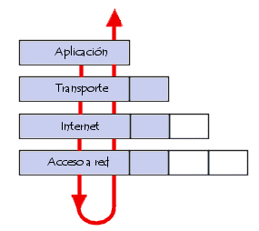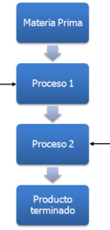
_Spotify
-Descargar
_internet
_Entrar a la aplicación

d)

APLICACIÓN: Aplicaciones de usuario final.
(NFS, DNS, HTTP, TELNET
TRANSPORTE: Transporte de datos ,Orden de datos,Control de errores de transmisión
(TCP, UDP)
INTERNET o CAPA DE RED: Acepta y transfiere paquetes para la red (inf. de Origen y Destino)
(IPv4, IPv6, ARP, ICMP)
ACCESO A LA RED o ENLACE: Transmisión de datos hacia y desde el medio físico.
(Ethernet , Token Ring, FDDI y otros)

PRACTICA EN MAQUINA
MAC: D0-50-99-23-6E-6E
IPv4: 192.168.0.120
IPv6: fe80::1960:aa5b:7ed9:9e05%8
Direccion IP de Gmail: 142.251.0.109

Practicos de redes

- ¿Cómo deben estar los datos para poder ser transmitidos en la red?
Los Datos son «empaquetados» para poder ser transmitidos en la red de un dispositivo a otro
- Cuáles son las partes que conforman un «paquete de datos»? (Explique brevemente sus funciones)

CABECERA: información necesaria para enviar
DATOS: archivo enviado
COLA: método de comprobación

- Definir Dirección IP:
IP: (Protocolo de Internet)
Identificación única.
Se puede modificar.

a)Cómo se conforma una dirección IP?
Compuesta por cuatro combinaciones de números (de 1 a 3 cifras):

Por ejemplo : 192.168.54.7

b)Escribir 2 ejemplos de dirección IP
Dir. IP: 186.59.89.21
Dir. IP: 10.128.111.0

c)Qué diferencias existen entre una Dirección IP Estática y una Dinámica
dirección ip Estáticas:
_IP fijas (no cambian)
_Son pagas
_Ejemplo: página web y Facebook

4_ Definir Dirección MAC:
(Control de Acceso al Medio físico)
Identificador único , No se puede modificar y Identifica físicamente a un elemento del hardware.
a)Cómo se conforma una dirección MAC?
Compuesta por seis parejas de números (0 al 9) y letras (A a la F), separados por 2 puntos:
Por ejemplo : F0:23:D2:52:B4:A5
b)Escribir 2 ejemplos de dirección MAC:
Dir. MAC: C4.A5.F0.B4.D1.A6
Dir. MAC: 01:23:D1:67:89:AB
c)Una computadora puede tener 2 direcciones MAC? (Explicar )
si, si puede tener 2 direcciones MAC porque una puede ser inalámbrica y la otra local

5_ Qué significa DNS ?
(Sistema de Nombres de Dominio)
a)Para que se utiliza el DNS?
Permite el uso de nombres (también llamados dominios) en vez de la Dirección IP para el acceso a los sitios web
b)Escribir 3 ejemplos de DNS (con su dirección IP)
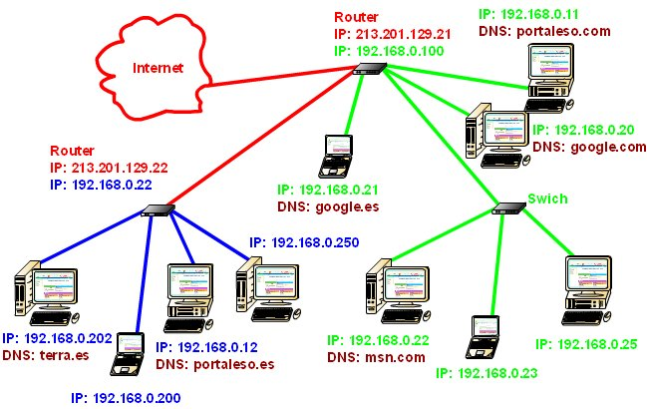
6)Práctica (PC y Celular):
- Abrir la consola o línea de comandos (Inicio, Ejecutar, cmd) y ejecuta la instrucción ipconfig/all.
- Interpretar los resultados obtenidos:
a) ¿Cuál es la dirección física de la computadora? (Según conexión inalámbrica)
Dirección física. . . . . . . . . . . . . : D0-50-99-6B-C6-1D
b) ¿Cuál es la dirección física de la computadora? (Según conexión de área local)
dirección IPv6 local. . . : fe80::c88f:a0a7:5854:cb4b%11(Preferido)
c) ¿Cuál es la dirección IP de tu equipo?
Dirección IPv4. . . . . . . . . . . . . . : 192.168.0.104(Preferido)
d) Realizar las mismas acciones con tu celular (Dirección MAC e IP)
Direccion wifi:E8:7F:95:AC:A6:3A
e) Averiguar dirección IP de facebook y youtube (ping www.google.
Ip de Facebook: [31.13.94.35]
Ip de youtube: [142.251.134.14]
7 Porqué son importantes la dirección IP y la MAC?
Las direcciones IP y las direcciones MAC son componentes esenciales de las redes informáticas. Las direcciones IP son etiquetas numéricas únicas asignadas a dispositivos para enrutar datos a través de redes, mientras que las direcciones MAC son identificadores únicos asignados a tarjetas de interfaz de red para comunicación de red de área local

